Автоматизация компьютерной фирмы
Необходимо написать конфигурацию для небольшой фирмы, занимающейся сборкой и продажей компьютеров. В организации есть два склада: склад комплектующих (процессоры, видеокарты, мониторы и т.д.) и склад готовых к продаже компьютеров. Компьютеры собирают несколько мастеров-сборщиков, зарплата которых рассчитывается исходя из количества выполненных заказов.
Своим клиентам фирма предлагает несколько типовых конфигураций компьютеров (например, «Домашний», «Для студента», «Файловый сервер» и т.п.). Если ни одна из имеющихся конфигураций не подходит, спецификация компьютера может быть изменена по просьбе покупателя (в документах такая конфигурация будет условно называться «Особая конфигурация»).
Сборка компьютера производится только по предварительному заказу покупателя. Все последующие действия (начало и окончание сборки, продажа) производятся с указанием конкретного заказа.
После оформления заказа, один из сборщиков может взять на себя ответственность за его выполнение. Это событие отражает специальный документ «Начало сборки», который вводится на основании заказа. Документ регистрирует следующий факт: сборщик взял необходимые для сборки компьютера детали на складе комплектующих и перенес их в мастерскую.
Далее, после окончания сборки компьютера, сотрудник отчитывается о проделанной работе. При этом сотруднику начисляется определенная сумма, зависящая от конфигурации собранного компьютера. Кроме этого, документ «Окончание сборки» регистрирует факт поступления нового компьютера на склад готовых компьютеров.
После завершения процесса сборки оформляется документ «Продажа компьютера» (вводится также на основании заказа) и компьютер «уходит» со склада готовых компьютеров.
Необходимо разработать ряд аналитических отчетов, позволяющих отследить состояния обоих складов (комплектующих и компьютеров), наличие деталей в мастерской сборщиков, а также занятость сборщиков (количество выполненных заказов и сумма начислений) за произвольный период времени.

Для хранения информации о типовых конфигурациях компьютеров рекомендуется использовать регистр сведений. Редактирование спецификаций компьютеров необходимо организовать прямо в форме элемента соответствующего справочника. Каждой конфигурации компьютера соответствует некоторая сумма, которую получит сборщик за выполнение заказа.
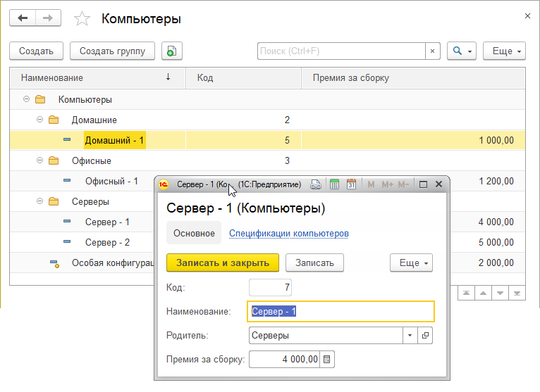
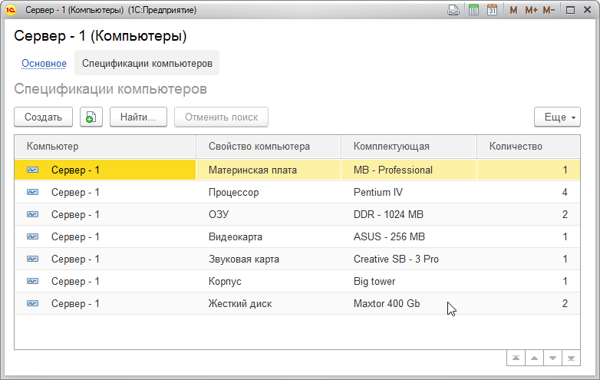
Если покупатель заказывает компьютер не типовой конфигурации, в заказе указывается условный компьютер «Особая конфигурация». Для него не доступно редактирование спецификации, т.к. конкретная спецификация будет определяться при оформлении заказа. Пользователь не должен иметь возможность удалить этот элемент справочника.

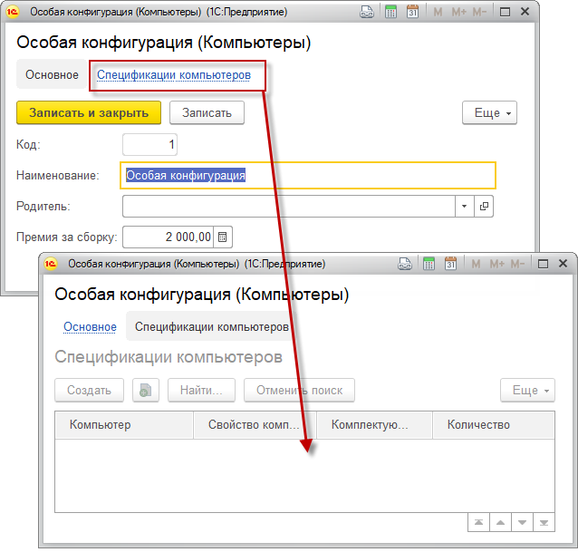
Для сборки компьютеров необходимо наличие на складе нужного количества комплектующих. Их поступление оформляется специальным документом. Стоимостной учет не ведется, учитывается только количество комплектующих.

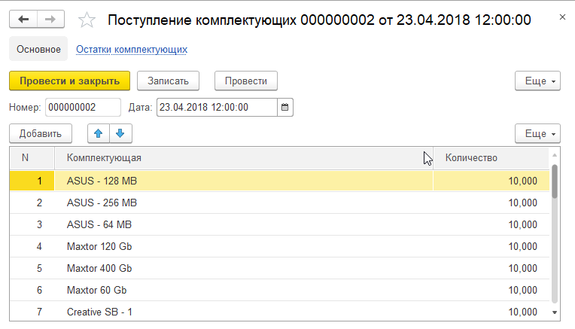

При оформлении заказа, «поведение» документа будет зависеть от конфигурации заказываемого компьютера. Если выбрана типовая конфигурация, табличная часть «Спецификация» автоматически заполняется на основании данных о компьютере (хранящихся в регистре сведений). В этом случае, редактирование табличной части недоступно.

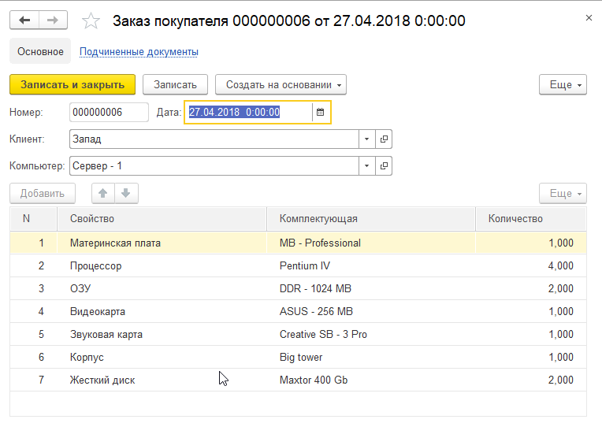
Если выбрана «Особая конфигурация», табличная часть не очищается (это дает возможность вводить данные «на основании» одной из типовых конфигураций) и ее редактирование становится доступно.

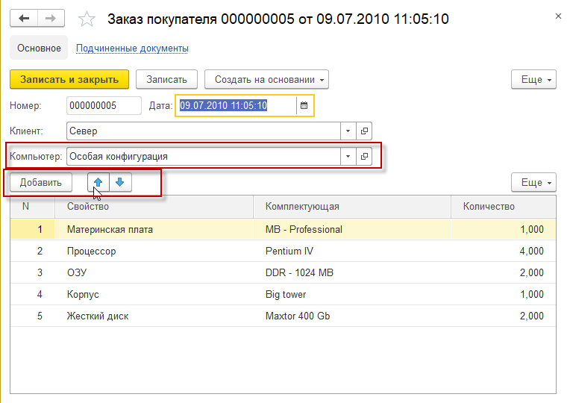

Далее, на основании «Заказа на сборку» вводится документ «Начало сборки» (сборщик взял детали со склада комплектующих и теперь они находятся в мастерской). Данные о компьютере и его спецификации заполняются автоматически (по информации в заказе). Единственное, что должен заполнить пользователь при редактировании этого документа, – реквизит «Ответственный», все остальное недоступно для изменения.
При проведении документа, необходимо контролировать, хватает ли деталей на складе комплектующих для сборки этого компьютера. Если документ проводится в реальном времени (а не задним числом), то, в случае нехватки деталей на складе, документ не может быть проведен.

После окончания сборки, сотрудник отчитывается о проделанной работе, оформляя документ «Окончание сборки». Этот документ может вводиться как на основании «Начала сборки», так и на основании «Заказа на сборку» (во втором случае данные об ответственном лице должны браться из документа «Начало сборки», соответствующего заказу-основанию).
В форме документа возможно изменение заказа-основания. При этом, данные об ответственном лице, как и при вводе на основании, должны браться из соответствующего документа «Начало сборки».
При проведении документа необходимо отразить в учете следующие факты: детали для сборки «уходят» из мастерской; на склад готовых компьютеров поступает собранный компьютер; сотруднику начисляется премия за выполнение заказа.

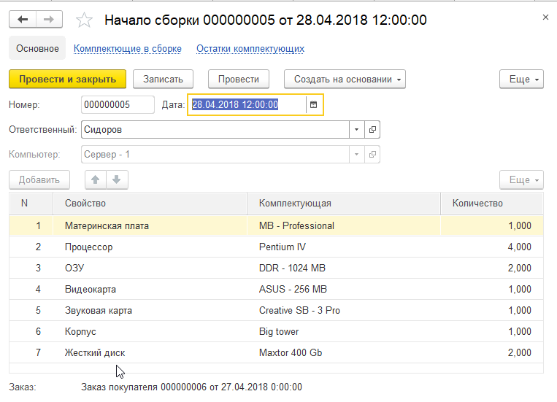

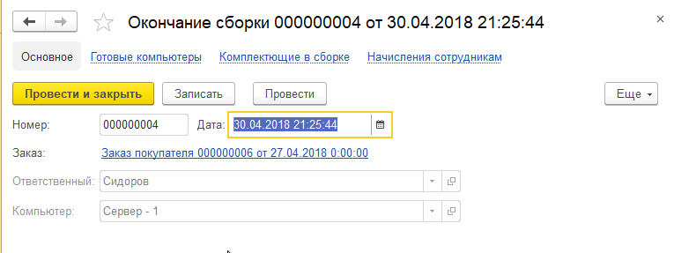

Как итог всех действий, в конце производственного процесса происходит продажа собранного компьютера. Данные о клиенте и продаваемом компьютере должны заполняться автоматически, либо при вводе на основании, либо при выборе заказа-основания в форме документа.
При проведении документа нужно контролировать наличие нужного компьютера, изготовленного по выбранному заказу, на складе.
Если документ проводится в реальном времени, в случае отсутствия компьютера на складе, операция не может быть завершена.

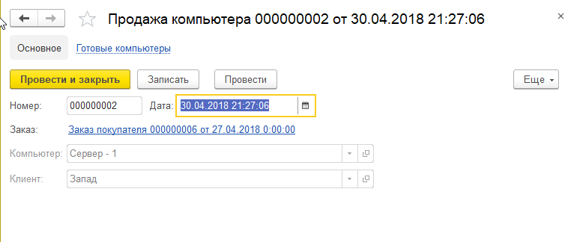

Для руководства фирмы необходимо разработать ряд аналитических отчетов.
- Отчет о состоянии склада комплектующих (с подведением итогов по группам комплектующих):

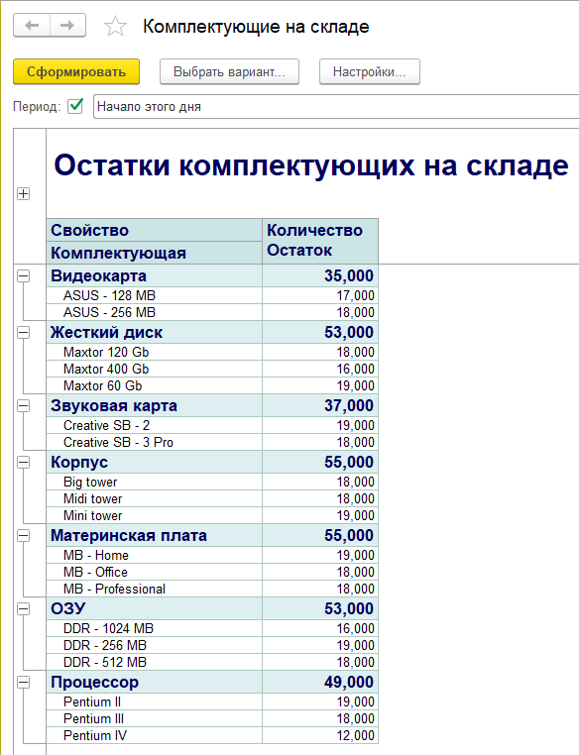

- Отчет о комплектующих, находящихся в мастерской сборщиков. Этот отчет может формироваться в двух вариантах: с подведением итогов по комплектующим или по выполняемым заказам.

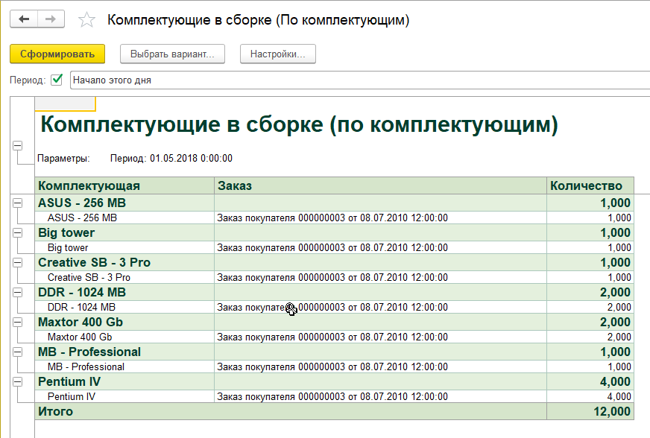

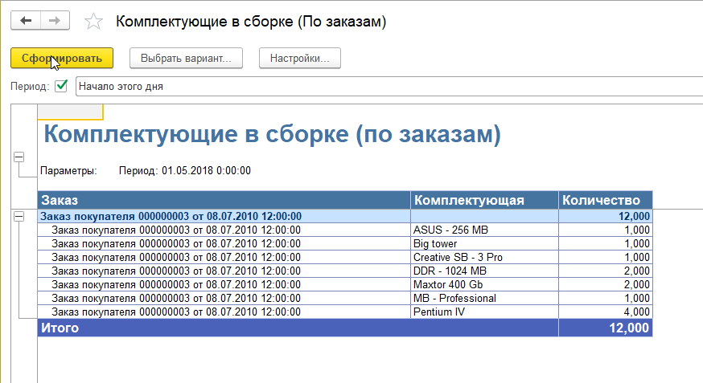
- Отчет о наличии готовых компьютерах на складе (должны подводиться итоги по группам конфигураций компьютеров):

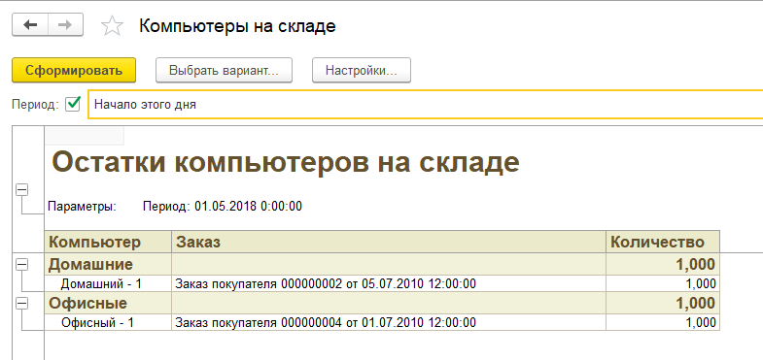

- Отчет о занятости сборщиков. Должно быть видно, сколько компьютеров за произвольный период собрал каждый сборщик, и сколько за эту работу было начислено денег:

